Report: VLA 에 대해 알려줘

VLA의 개요
## VLA의 개요
VLA(비전-언어-행동 모델, Vision-Language-Action Model)는 인공지능 로봇 시스템에서 중요한 역할을 하는 모델로, 텍스트, 비디오, 시연(Demonstration) 등의 다양한 입력 데이터를 받아 로봇의 행동을 생성하는 기능을 가지고 있다. VLA는 로봇의 인공지능 생성형 모델로서, 비전(Vision), 언어(Language), 행동(Action)이라는 세 가지 핵심 요소를 결합하여 작동한다. 이는 로봇이 주변 환경을 인식하고, 사람의 지시를 이해하며, 물리적 세계에서 행동을 수행하는 데 필수적인 기술이다.
VLA 모델의 주요 목표는 비정형 인간 언어 및 감각 입력을 실행 가능한 로봇 행동으로 변환하는 것이며, 이를 통해 robot learning을 더욱 발전시키는 데 기여한다. VLA는 여러 작업을 처리하기 위해 사전 학습된 다중 모달(multimodal) 지식을 활용하여 하나의 모델이 다양한 작업을 수행할 수 있도록 하는 방식으로 설계된다.
주요 구성 요소는 다음과 같다:
1. **비전-언어 백본(Vision-Language Backbone)**: VLA는 일반적으로 대규모 비전-언어 모델(Vision-Language Model, VLM)을 기반으로 하며, 이미지-텍스트 데이터를 사전 학습하여 객체 인식, 텍스트 이해, 공간 추론 등을 수행할 수 있다.
2. **행동 인터페이스(Action Interface)**: VLA는 위의 VLM을 바탕으로 로봇 행동을 생성하는 메커니즘을 추가하며, 이는 직접적인 행동 예측, 행동 조각 또는 경로, 혹은 시연을 통해 학습한 구조화된 행동 표상을 포함할 수 있다.
VLA는 또한 **멀티모달 학습(Multi-modal Learning)**을 통해 텍스트, 이미지, 비디오 등 여러 형태의 데이터를 동시에 처리할 수 있는 능력을 필요로 한다. 이는 로봇이 새로운 환경이나 객체, 명령에 대해 성공적으로 작업을 수행할 수 있는 일반화(Generalization) 능력을 기르는 데 중요한 역할을 한다.
이 분야의 연구는 구글 딥마인드와 엔비디아에 의해 주도되고 있으며, 두 회사는 VLA 모델의 개발을 통해 강력한 로봇 인공지능의 구현을 추구하고 있다. VLA는 단순한 로봇 파운데이션 모델을 넘어 가장 넓고 포괄적인 개념으로, 본질적으로 로봇들이 진정한 지능적인 작업 수행을 가능하게 할 수 있는 기초 기술이다.
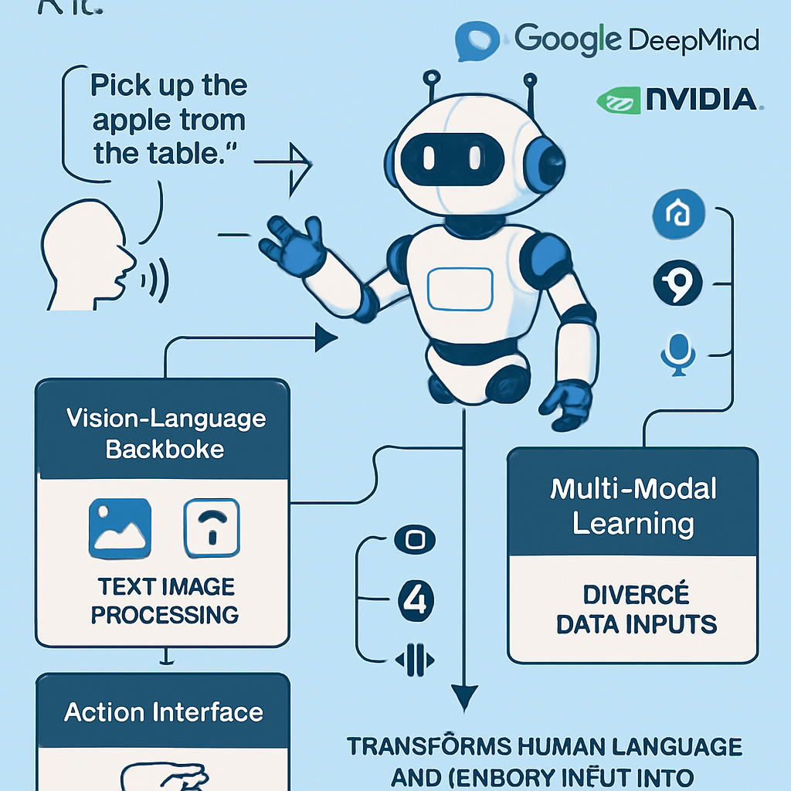
Image prompt: Create an infographic that visually explains the Vision-Language-Action (VLA) Model in robotics. Include its three core components: Vision-Language Backbone, which highlights text-image processing; Action Interface, focusing on behavior generation; and Multi-modal Learning, showcasing the ability to handle diverse data inputs. Illustrate the model's purpose in transforming human language and sensory input into actionable robot behavior. Depict the leaders in VLA research, Google DeepMind and NVIDIA, emphasizing its significance as a cornerstone for intelligent robotic systems.

VLA의 기능과 특징
## VLA의 기능과 특징
VLA(비전-언어-행동 모델)는 현대 인공지능 로봇 시스템에서 필수적인 역할을 하는 멀티모달 시스템으로, 시각, 언어, 행동의 세 가지 요소를 통합하여 물리적인 행동을 수행하도록 설계되었다. VLA는 인간의 자연어 지시를 해석하고 이를 실행 가능한 행동으로 변환하는 데 중점을 두며, 이는 로봇 학습 및 자율성을 발전시키는 중요한 기초 기술로 간주된다.
### 1. 주요 기능
- **시각 입력 처리**: VLA는 비전 인코더를 통해 이미지 또는 영상 데이터를 고차원 표현으로 변환하며, 이를 통해 객체 인식, 환경 분석 및 상황 이해를 수행한다. 대표적으로 ViT(Visual Transformer)와 CLIP(Contrastive Language-Image Pretraining) 모델이 사용된다.
- **언어 이해 및 처리**: 언어 인코더는 구두 및 텍스트 명령을 의미론적 임베딩으로 변환하여, 사용자의 의도를 해석하고 자연어 지시를 효과적으로 처리한다. 여기에는 GPT, LLaMA, Gemini 등과 같은 최신 언어 모델이 활용된다.
- **행동 생성 및 실행**: VLA는 고-level 및 low-level 정책을 통해 최적의 행동을 계획하고 실행한다. 고-level 정책은 VLM에 의해 제공된 시각과 언어 입력을 바탕으로 목표를 설정하고, low-level 정책은 COLMAP를 통해 생성된 위상 그래프를 이용하여 물리적 행동을 수행한다.
### 2. 특징
- **멀티모달 통합**: VLA 모델은 시각적 지각, 언어 이해 및 행동 생성을 하나의 통합된 프레임워크로 결합하여, 비정형 인간 언어와 감각 입력을 처리할 수 있다. 이 과정은 end-to-end 방식으로 수행되며, 별도의 서브 시스템 없이 작동한다.
- **자율적 행동 및 일반화**: VLA는 다양한 작업을 수행할 수 있는 능력을 가지고 있으며, 다양한 환경에서의 테스트를 통해 일반화 성능을 개선하고 있다. 예를 들어, Mobility VLA는 긴 컨텍스트를 기반으로 실내 내비게이션에 특화된 구조를 갖추고 있으며, 86-90%의 성공률을 기록하였다.
- **모델 다양성**: 현재 VLA 모델은 여러 버전으로 발전하고 있으며, 각기 다른 특성을 지니고 있다. RT-2는 VLA의 첫 상용화 모델로, Vision과 Language를 직접적으로 행동으로 연결하며, OpenVLA는 7B 파라미터를 가진 오픈소스 모델로 다양한 로봇 아키텍처를 지원한다. TinyVLA는 경량화된 구조로 빠른 추론 속도와 데이터 효율성을 강조하고 있으며, OTTER는 시각 특징 선택을 통해 효율적인 지시 실행을 가능하게 한다.
- **의사 결정 및 경로 계획**: VLA는 Dijkstra와 같은 최단 경로 알고리즘을 사용하여 물리적인 경로를 계획하고, 이를 통해 복잡한 환경에서도 효과적인 행동 실행이 가능하다.
### 3. 발전 방향
앞으로 VLA 분야는 Mobility VLA의 사전 처리 방법(예: COLMAP, 위상 그래프 생성)을 더 발전시키고, ROS2와의 연동을 통해 RT-2 및 OpenVLA의 적용 사례를 늘리는 방향으로 나아갈 예정이다. TinyVLA를 기반으로 한 경량화된 실시간 행동 생성 데모도 진행될 것으로 예상된다.
VLA는 향후 로봇 기술과 인공지능의 진화를 이끌고, 더욱 복잡한 환경에서의 자율성을 극대화할 것으로 기대된다. 각 요소의 결합과 최적화가 이루어짐으로써, VLA는 실제 세계에서의 효과적인 작업 수행을 가능하게 할 것이다.
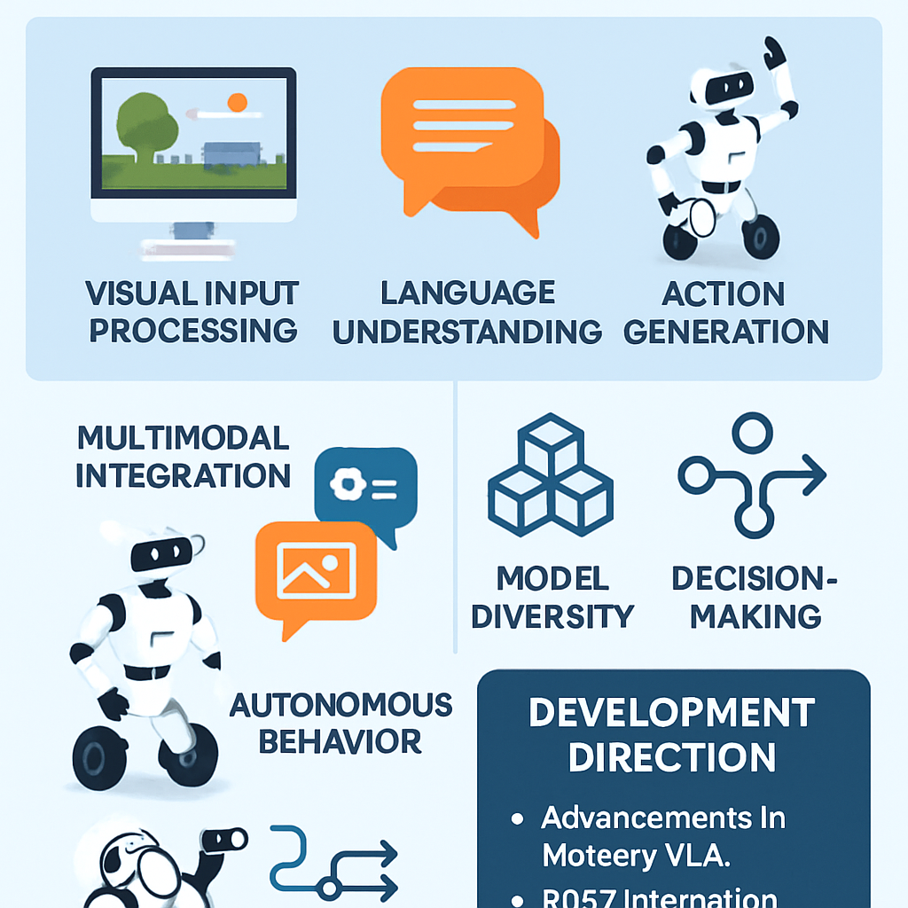
Image prompt: Create an infographic that visually represents the key features and functions of the VLA (Vision-Language-Action) model. Include sections on its main functionalities: visual input processing, language understanding, and action generation. Highlight its characteristics such as multimodal integration, autonomous behavior, model diversity, and decision-making capabilities. Illustrate its development direction focusing on advancements in Mobility VLA, ROS2 integration, and real-time demo expectations. Use engaging visuals and concise text to convey the innovative role of VLA in AI robotics.

VLA의 응용 분야
## VLA의 응용 분야
VLA(비전-언어-행동 모델)는 다양한 분야에서 혁신적인 응용 가능성을 지니고 있으며, 이는 로봇 공학, 서비스 및 산업 자동화, 인간-로봇 상호작용(Human-Robot Interaction, HRI) 등 광범위한 영역에서 확인되고 있다. 다음은 VLA가 활용되는 주요 응용 분야와 그 특징에 대한 자세한 내용이다.
### 1. 로봇 내비게이션 (Robotic Navigation)
VLA 모델은 복잡한 환경 내비게이션에 적합하여 히트 맵을 읽고, 최적의 경로를 계획하며, 주변 장애물을 회피할 수 있는 능력을 갖추고 있다. 예를 들어, Mobility VLA는 긴 시연 비디오와 VLM을 융합하여 복잡한 자연어 지시를 이해하고 성공적으로 내비게이션을 수행할 수 있도록 설계되었다. 이는 특히 실내 환경에서 86-90%의 성공률을 기록하며, 효율적인 경로 탐색과 상황 인식을 가능하게 한다.
### 2. 서비스 및 가정용 로봇
가정용 로봇 및 서비스 로봇 분야에서 VLA는 고객의 요구에 최적화된 서비스 제공을 지원한다. 예를 들어, 휴머노이드 로봇은 일상적인 작업(청소, 요리 등)을 수행하기 위해 요구되는 언어 명령을 이해하고 이를 실행 가능하게 한다. 이러한 로봇은 여러 감각 데이터(비전, 언어)를 통합하여 사용자와 자연스럽게 상호작용하며, 일상적인 상황에서도 유연하게 행동할 수 있다.
### 3. 산업 자동화
산업 현장에서 VLA는 기계와 작업자의 상호작용을 극대화하는 데 중요하다. VLA를 기반으로 한 모델은 자율적으로 물체를 조작하거나, 조합할 수 있는 능력을 갖추고 있다. 예를 들어, 자율주행 차량은 VLA 모델을 사용하여 실시간으로 환경을 인식하고, 동적 경로 계획을 수립하는 데 기여한다. 이는 생산 라인 자동화 및 효율성을 높이는 데 필수적이다.
### 4. 인간-로봇 상호작용 (HRI)
VLA는 로봇과 인간 간의 상호작용 품질을 향상시킨다. VLA는 언어로 주어진 지시를 해석하고 이를 작업으로 변환함으로써, 로봇이 인간과 효과적으로 협력하게 한다. 이러한 모델은 원격 제어 및 교육 분야에서도 활용될 수 있으며, 사용자에 대한 적응성을 배양하여 각기 다른 환경이나 요구에 적절히 대처할 수 있는 능력을 가지고 있다.
### 5. 의료 분야
의료 로봇에서도 VLA의 활용이 증가하고 있다. 예를 들어, 환자의 요구를 이해하고 적절한 조치를 취하는 로봇은 VLA 모델을 통해 사람의 언어를 이해하고, 행동을 제어할 수 있다. 이는 특히 재활이나 원격 진료의 측면에서 효과적일 수 있으며, VLA가 제공하는 멀티모달 인지 능력은 의료 환경에서의 효율성을 높일 수 있다.
### 6. 자율 드론 및 물류
자율 드론 및 물류 시스템에서도 VLA의 응용 가능성이 크다. 여러가지 비전 인식 기술과 언어 기반 지시가 통합되어 물체를 안전하게 운반하거나, 상황에 맞추어 경로를 조정하는 데 활용된다. 물류 운동에서는 경로 계획과 실시간 환경 이해가 필수적이므로, VLA는 이러한 요구를 충족시키는 데 유용하다.
결론적으로, VLA는 다양한 응용 분야에서 로봇의 기능성과 유연성을 확장시키며, 더욱 복잡한 작업과 환경에 적응할 수 있도록 지원한다. 이를 통해 여러 산업 분야에서의 혁신을 이끌고 있으며, 앞으로도 더 많은 연구와 개발이 이루어질 것으로 기대된다.
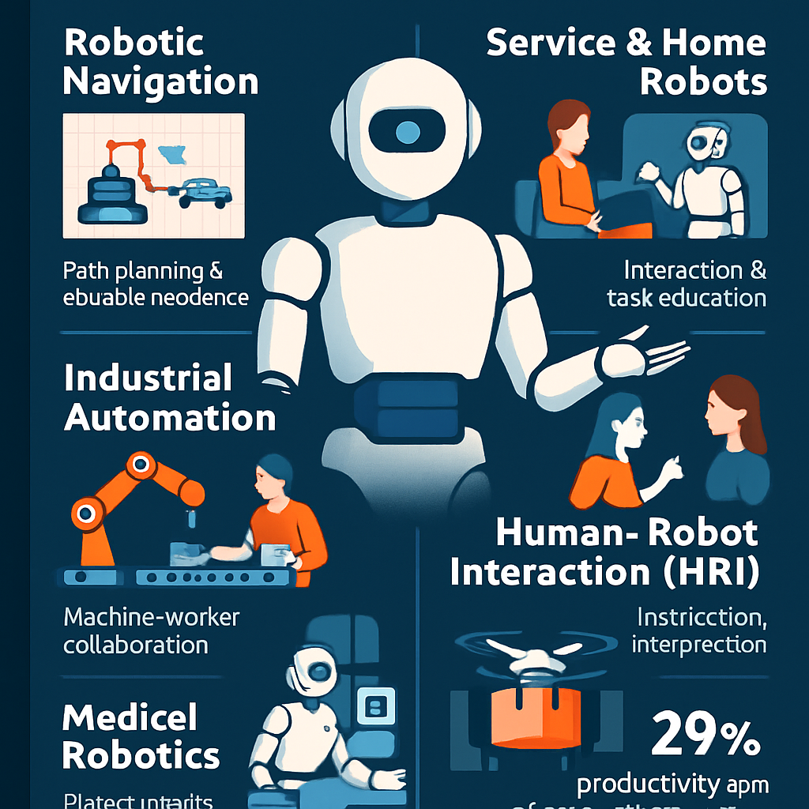
Image prompt: Create an infographic showcasing the diverse applications of the Vision-Language-Action (VLA) model. Include sections for each application: 1) Robotic Navigation - highlight path planning and obstacle avoidance, 2) Service & Home Robots - emphasize interaction and task execution, 3) Industrial Automation - detail machine-worker collaboration, 4) Human-Robot Interaction (HRI) - focus on instruction interpretation, 5) Medical Robotics - mention patient needs and efficiency, 6) Autonomous Drones & Logistics - illustrate object transport and real-time navigation. Use engaging visuals and statistics to convey impact.

